ACO Hebeanlage Muli-Pro DDP2.5

ACO Haustechnik

Eigenschaften

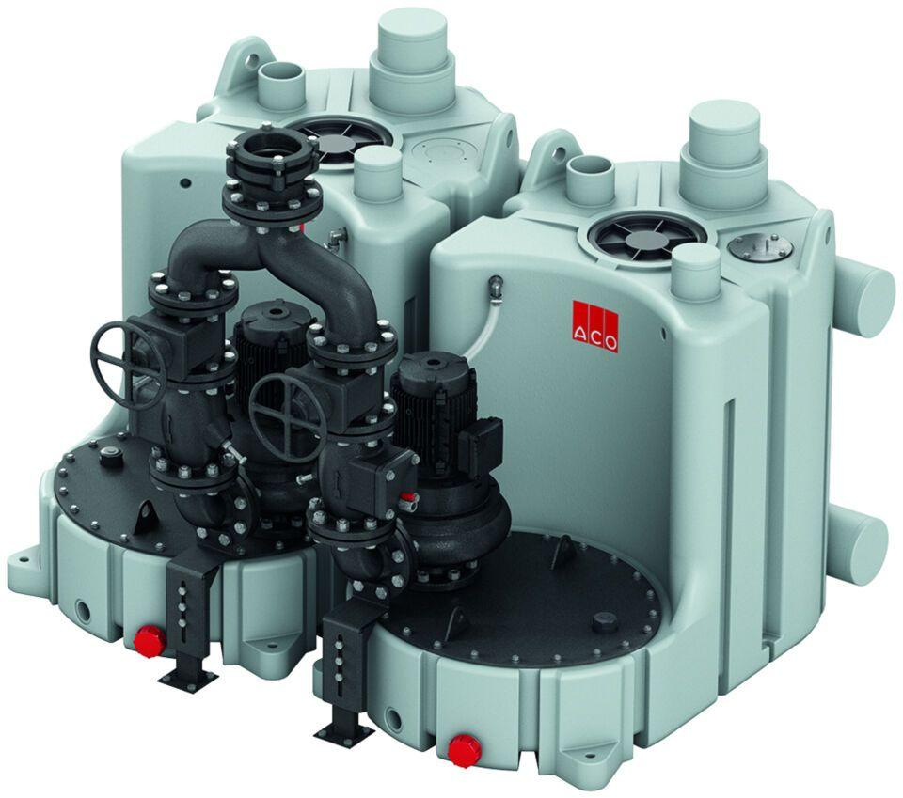

GTIN:

4002626126771

HAN:

0175.13.27